三亚凤凰领航教育服务有限公司工服设计服务项目采购需求文件报价文件

采 购 人：三亚凤凰领航教育服务有限公司
项目名称：工服设计服务项目采购需求
报价单位（盖章）：×××××××××
联 系 人：
联系电话：
日 期：2026年 月 日

目 录
（格式自拟）

具有独立承担民事责任的能力
（提供营业执照或事业单位法人证）

具有履行合同所必需的设备和专业技术能力承诺书

致：三亚凤凰领航教育服务有限公司
我单位参与工服设计服务项目，现承诺具有履行合同所必需的设备和专业技术能力，如有虚假承诺，愿承担一切法律责任。
特此承诺。

承诺单位（填写名称并盖章）：
法定代表人（签字或盖章）：
日期：2026年 月 日

商业信誉、财务会计制度、缴纳税收和社保的承诺函

致：三亚凤凰领航教育服务有限公司
我单位 （公司名称）参与 （项目名称）采购项目（项目编号: ）第 包的采购活动，现承诺如下：
1、我公司符合《中华人民共和国政府采购法》第二十二条规定的具有良好的商业信誉和健全的财务会计制度。
2、我公司符合《中华人民共和国政府采购法》第二十二条规定的有依法缴纳税收和社会保障资金的良好记录。
3、若我公司以上承诺不实，自愿承担提供虚假材料谋取中标的法律责任。

承诺单位（填写名称并盖章）：
日期：2026年 月 日

无重大违法记录声明

致：三亚凤凰领航教育服务有限公司
我单位参与工服设计服务项目前3年内，在经营活动中无重大违法行为记录。如有虚假，愿承担一切法律责任。
特此声明。

承诺单位（填写名称并盖章）：
法定代表人（签字或盖章）：
日期：2026年 月 日

（注：重大违法记录是指供应商因违法经营受到刑事处罚或者责令停产停业、吊销许可证或者执照、较大数额罚款等行政处罚。）

信用查询承诺书

致：三亚凤凰领航教育服务有限公司
我单位XXXXXXXXXX（填写报价单位名称）郑重承诺：
我单位参与的工服设计服务项目。现承诺2023年至今未被列入失信被执行人、重大税收违法失信主体、政府采购严重违法失信行为记录名单。如有虚假承诺，愿承担一切法律责任。
特此承诺。

报价人（填写名称并盖章）：
法定代表人（签字或盖章）：
日期：2026年 月 日
查询示范1：失信被执行人（信用中国）转中国执行信息公开网
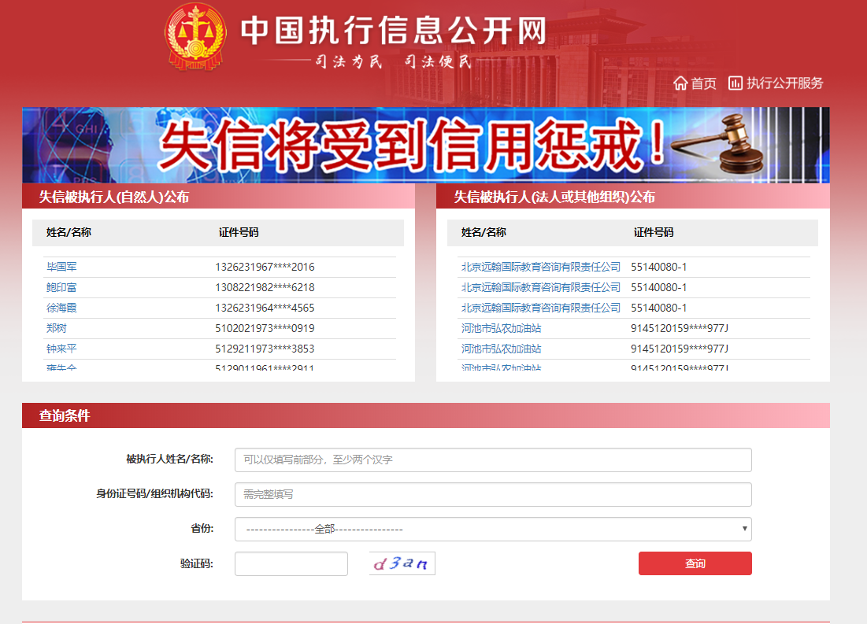
查询示范 2：重大税收违法失信主体（信用中国）
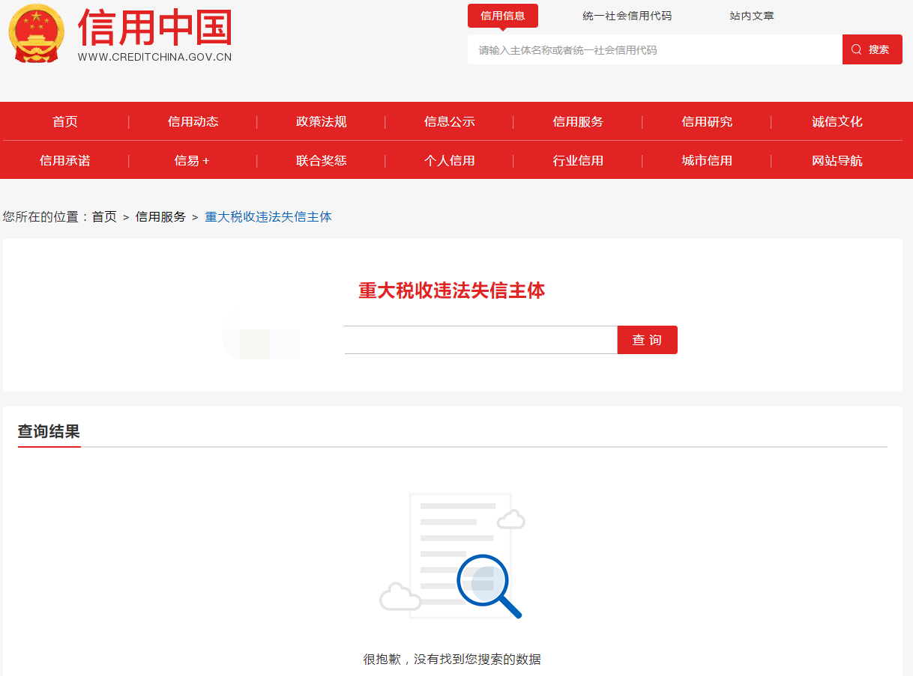
查询示范 3：政府采购严重违法失信行为记录名单（信用中国）
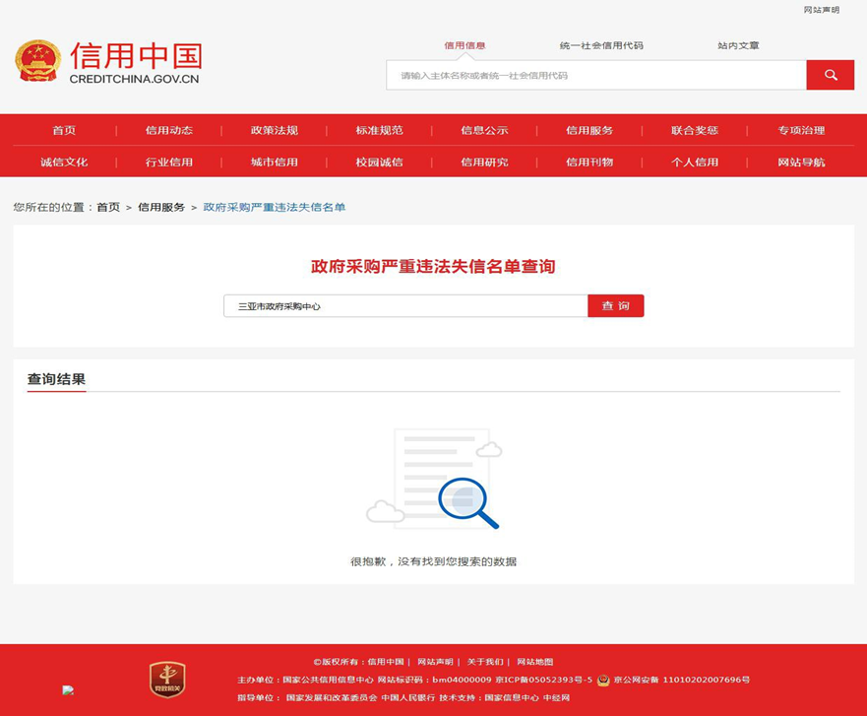
查询示范 4：政府采购严重违法失信行为记录名单（中国政府采购网）
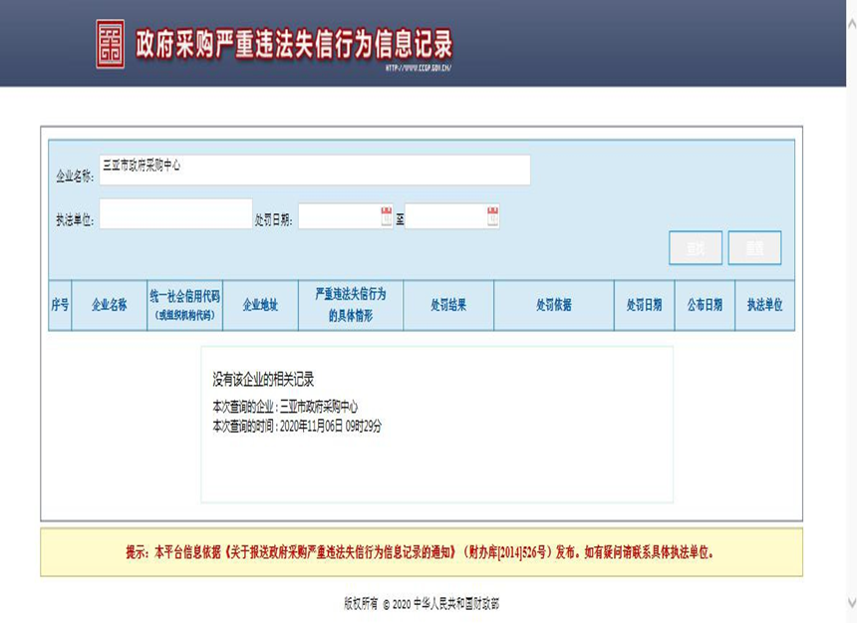
查询示范 5：信用报告（信用中国）
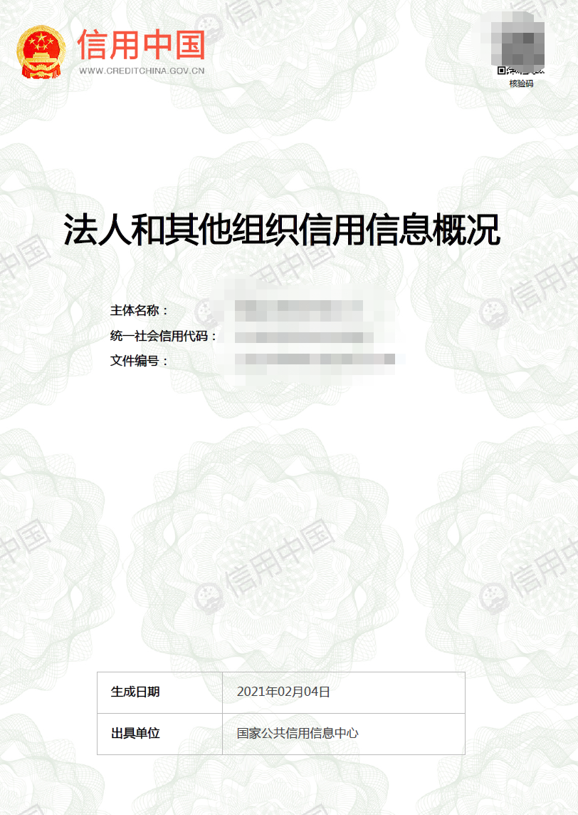
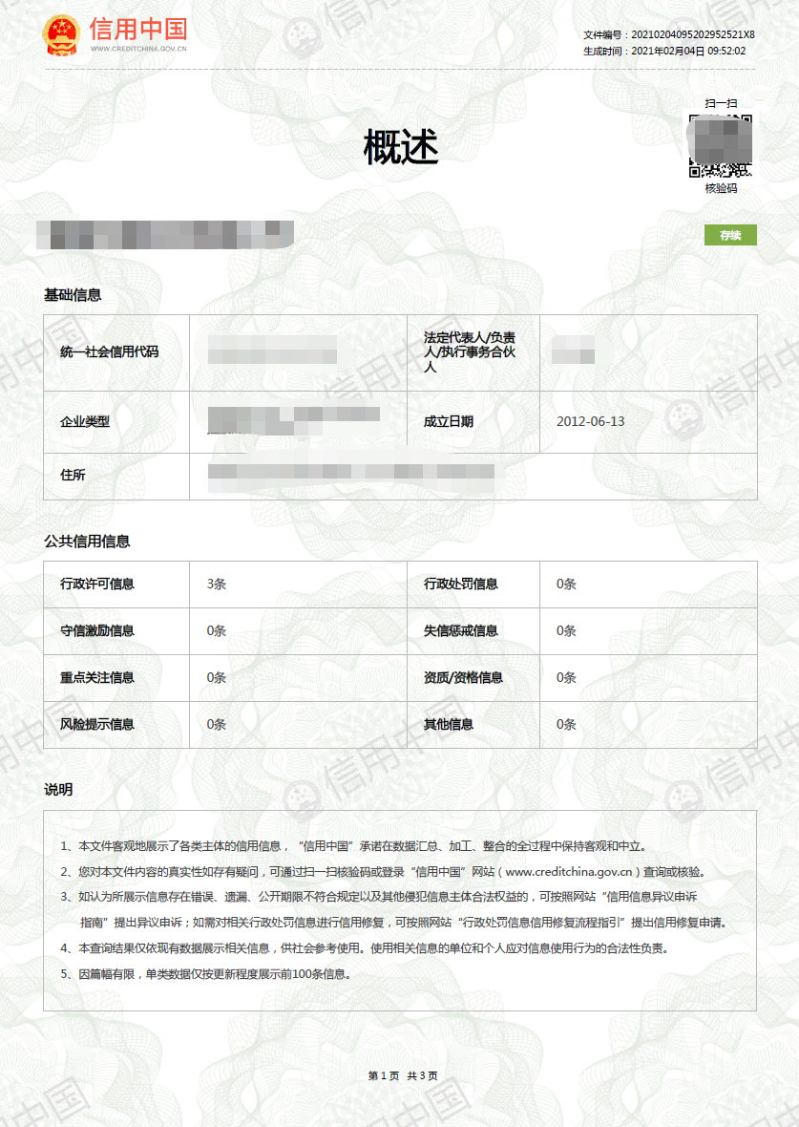
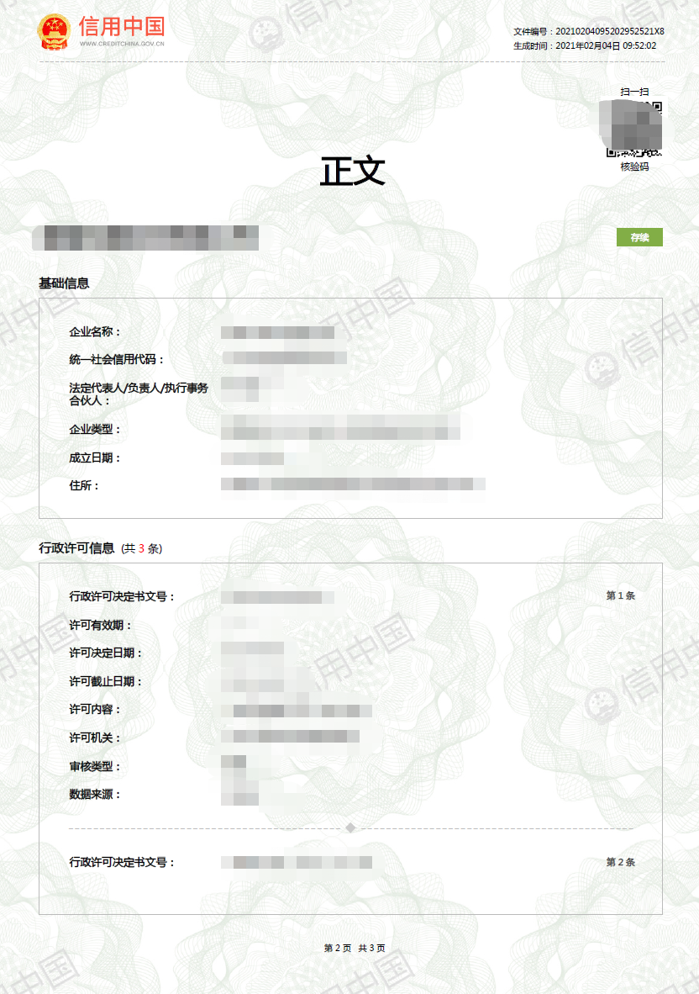
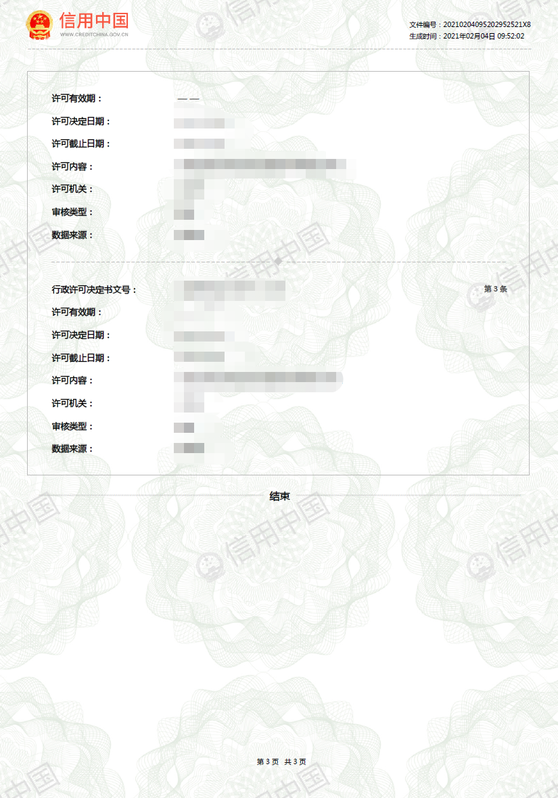

法定代表人身份证明

单位名称：
单位性质：
地址：
成立时间： 年 月 日
经营期限：
姓名： 性别： 年龄： 职务：
系 （供应商名称）的法定代表人。
特此证明。

单位（填写名称并盖章）：
日期：2026年 月 日

说明：须附法定代表人身份证复印件。
附法定代表人身份证复印件（正面） |  | 附法定代表人身份证复印件（反面）

授权委托书
（扫描件）

本授权委托书声明：我 （姓名） 系 （投标单位名称） 的法定代表人，现授权委托 （被授权人姓名及身份证号码） 为我单位的代理人，以本事务所的名义参加本次的询价活动，处理与本活动有关的一切事务。被授权人在开标、评标、合同签订过程中所签署的一切文件，我均予以承认。
与本项目有关的质疑、投诉事项，我将亲自处理或另行特别授权。
本授权委托书的效力自签署日起至合同履行完毕止。
被授权人无转委托权。特此委托。
本授权书于 年 月 日签字生效，特此证明。

报价人（填写名称并盖章）：
法定代表人（签字或盖章）：
被授权人（签字或盖章）：
联系人： 联系电话：
日期：2026年 月 日
说明：须附被授权人身份证复印件

附被授权人身份证复印件（正面） |  | 附被授权人身份证复印件 （反面）

报 价 函

XXXXXXXX有限公司：
我司仔细阅读了并全面研究XXXXXXXX有限公司关于XXXXXXXX服务项目采购需求文件，决定响应询价邀请，参与本项目。
1.我方愿意以含税人民币（大写） （¥ 元），
2.我们充分理解并完全接受采购需求文件、报价文件及合同协议书中的各项约定，没有任何异议，不附加任何条件。
3.如果我们被授予合同，我们将严格履行采购需求文件、报价文件及合同规定的责任和义务，保证按期、按质、按量完成合同义务。
4.我们同意按采购需求文件中的规定，本报价文件的有效期限为开启报价文件后30天。
5.我们愿意提供采购人要求的所有资料。
6.我们承诺报价文件在提交报价文件截止时间后至采购有效期截止前保持有效，不做任何更改和变动。
报价人（填写名称并盖章）：
法定代表人或授权代表（签字或盖章）：
联系人： 联系电话：
日期：2026年 月

设计方案

